

**Об утверждении регламентов государственных услуг**

***Утративший силу***

Постановление акимата города Павлодара Павлодарской области от 15 августа 2012 года N 1149/23. Зарегистрировано Департаментом юстиции Павлодарской области 31 августа 2012 года N 12-1-191. Утратило силу постановлением акимата города Павлодара Павлодарской области от 20 июня 2013 года N 778/3

      Сноска. Утратило силу постановлением акимата города Павлодара Павлодарской области от 20.06.2013 N 778/3.

      В соответствии со статьей 9-1 Закона Республики Казахстан от 27 ноября 2000 года "Об административных процедурах", постановлением   Правительства Республики Казахстан от 20 июля 2010 года N 745 "Об утверждении реестра государственных услуг, оказываемых физическим и юридическим лицам", в целях качественного оказания государственных услуг акимат города Павлодара **ПОСТАНОВЛЯЕТ**:  
      1. Утвердить прилагаемые:  
      1) регламент государственной услуги "Выдача ветеринарной справки";  
      2) регламент государственной услуги "Выдача ветеринарного паспорта на животное".  
      2. Государственному учреждению "Отдел ветеринарии города Павлодара" обеспечить в установленном порядке регистрацию в органах юстиции и официальное опубликование настоящего постановления.  
      3. Контроль за выполнением настоящего постановления возложить на заместителя акима города Шегенова Ш. А.  
      4. Настоящее постановление вводится в действие по истечении десяти календарных дней после дня его первого официального опубликования.

*Аким города Павлодара                      О. Каиргельдинов*

Утверждено         
постановлением акимата      
города Павлодара          
от 15 августа 2012 года N 1149/23

**Регламент государственной услуги "Выдача ветеринарной справки"**

**1. Общие положения**

      1. Государственная услуга "Выдача ветеринарной справки" (далее – государственная услуга) предоставляется ветеринарным врачом отдела ветеринарии города и аппаратов акимов поселка, сел и сельских округов (далее - аппараты акимов сельских округов) по адресам, указанным в приложении 1 к настоящему регламенту.  
      2. Форма оказываемой государственной услуги: не автоматизированная.  
      3. Государственная услуга оказывается на основании стандарта   государственной услуги "Выдача ветеринарной справки", утвержденного постановлением Правительства Республики Казахстан от 29 апреля 2011 года N 464 "Об утверждении стандартов государственных услуг в области племенного животноводства и ветеринарии и внесении изменений и дополнения в постановление Правительства Республики Казахстан от 20 июля 2010 года N 745" (далее - стандарт).  
      4. Результатом оказываемой государственной услуги является выдача ветеринарной справки (на бумажном носителе) либо мотивированный ответ об отказе в предоставлении государственной услуги в письменном виде.

**2. Требования к порядку оказания государственной услуги**

      5. Государственная услуга оказывается в рабочие дни, с 9.00 до 18.30 часов, с перерывом на обед с 13.00 до 14.30 часов, кроме выходных и праздничных дней, установленных Законом Республики Казахстан от 13 декабря 2001 года "О праздниках в Республике Казахстан". Прием осуществляется в порядке очереди, без предварительной записи и ускоренного обслуживания.  
      Информация о предоставлении государственной услуги размещена на стендах, расположенных в местах оказания государственной услуги.  
      6. Государственная услуга предоставляется в следующие сроки:  
      1) государственная услуга предоставляется в течение дня обращения;  
      2) максимально допустимое время ожидания до получения государственной услуги - не более 30 (тридцати) минут;  
      3) максимально допустимое время обслуживания получателя государственной услуги - не более 30 (тридцати) минут.  
      7. Государственная услуга оказывается платно (выдача бланков ветеринарной справки). Потребитель осуществляет оплату государственной услуги согласно пункта 8 стандарта.

**3. Описание порядка действий (взаимодействий)**  
**в процессе оказания государственной услуги**

      8. Для получения государственной услуги потребитель предоставляет документы указанные в пункте 11 Стандарта.  
      9. Государственная услуга предоставляется при непосредственном обращении потребителя либо его представителя.  
      10. Ветеринарная справка, выдается потребителю либо его представителю при его личном посещении.  
      11. Основаниями для отказа в предоставлении государственной услуги предусматривается в случаях, указанных в пункте 16 стандарта.  
      12. Текстовое табличное описание последовательности и взаимодействие административных действий (процедур) каждой СФЕ с указанием срока выполнения каждого административного действия (процедуры) приведено в приложении 2 к настоящему регламенту.  
      13. Схема, отражающая взаимосвязь между логической последовательностью административных действий в процессе оказания государственной услуги и СФЕ, приведена в приложении 3 к настоящему регламенту.

**4. Ответственность должностных лиц,**  
**оказывающих государственные услуги**

      14. За нарушение порядка оказания государственной услуги должностные лица несут ответственность, предусмотренную законами Республики Казахстан.

Приложение 1            
к регламенту государственной услуги  
"Выдача ветеринарной справки"

**Перечень государственных учреждений,**  
**оказывающих государственную услугу**

|  |  |  |  |
| --- | --- | --- | --- |
| **N п/п** | **Наименование государственного учреждения** | **Адрес местоположения** | **Контактные данные** |
| **1** | **2** | **3** | **4** |
| 1. | ГУ "Отдел ветеринарии города Павлодара" | Павлодарская область, город Павлодар, улица Мира, 54/1 | тел: 8 (7182) 32-89-52, факс: 32-07-30 E-mail: www.vet-pvl.gov.kz |
| 2. | ГУ "Аппарат акима Кенжекольского сельского округа" | Павлодарская область, город Павлодар, село Кенжеколь, Площадь Конституции, 3 | тел/факс: 8 (7182) 35-28-24 e-mail: gulzhankazhibaeva@mail.ru |
| 3. | ГУ "Аппарат акима села Павлодарское" | Павлодарская область, город Павлодар, село Павлодарское, улица Советская, 4 | тел: 8 (7182) 35-83-38, факс: 8 (7182) 35-83-17 E-mail: akimat4@mail.ru |
| 4. | ГУ "Аппарат акима села Мойылды" | Павлодарская область, город Павлодар, село Мойылды, улица Центральная, 5 -12 | тел: 8 (7182) 35-65-30, факс: 8 (7182) 35-65-04 E-mail: moildy@indoxl.ru |
| 5. | ГУ "Аппарат акима поселка Ленинский" | Павлодарская область, город Павлодар, поселок Ленинский, улица Макаренко, 3 А | тел: 8 (7182) 33-72-07, факс: 8 (7182) 33-72-42 E-mail: akimat_leniski@mail.ru |

Приложение 2            
к регламенту государственной услуги  
"Выдача ветеринарной справки"

**Описание действий структурно-функциональных единиц (СФЕ)**

|  |
| --- |
| **Действия процессов (хода, потока работ)** |
| **1** | **N действия (хода, потока работ)** | **1** | **2** |
| 2 | Наименование СФЕ | Ветеринарный врач отдела ветеринарии города Павлодара и аппарата акима сельского округа | Ветеринарный врач отдела ветеринарии города Павлодара и аппарата акима сельского округа |
| 3 | Наименование действия (процесса, процедуры, операции) и их описание | Принимает необходимые документы | Заполняет ветеринарную справку, ставит печать либо готовит мотивированный ответ об отказе в предоставлении государственной услуги, подписывает, выдает потребителю |
| 4 | Форма завершения (данные, документ, организационно-распорядительное решение) | Регистрация обращения в журнале | Ветеринарная справка либо мотивированный ответ об отказе в предоставлении государственной услуги |
| 5 | Сроки исполнения | Не более 30 минут | Не более 30 минут |
| 6 | Номер следующего действия | 2 |  |

Приложение 3            
к регламенту государственной услуги  
"Выдача ветеринарной справки"

**Схема процесса предоставления государственной услуги**  
**"Выдача ветеринарной справки"**

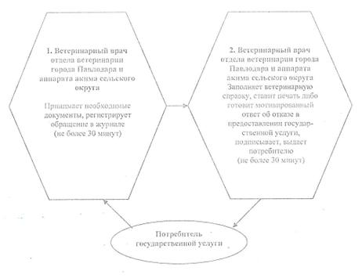

Утверждено         
постановлением акимата      
города Павлодара          
от 15 августа 2012 года N 1149/23

**Регламент государственной услуги**  
**"Выдача ветеринарного паспорта на животное"**

**1. Общие положения**

      1. Государственная услуга "Выдача ветеринарного паспорта на животное" (далее – государственная услуга) предоставляется ветеринарным врачом отдела ветеринарии города и аппаратов акимов поселка, сел и сельских округов и сел (далее - аппараты акимов сельских округов) по адресам, указанным в приложении 1 к настоящему регламенту.  
      2. Форма оказываемой государственной услуги: не автоматизированная.  
      3. Государственная услуга оказывается на основании стандарта   государственной услуги "Выдача ветеринарного паспорта на животное", утвержденного постановлением Правительства Республики Казахстан от 29 апреля 2011 года N 464 "Об утверждении стандартов государственных услуг в области племенного животноводства и ветеринарии и внесении изменений и дополнения в постановление Правительства Республики Казахстан от 20 июля 2010 года N 745" (далее - стандарт).  
      4. Результатом оказываемой государственной услуги является выдача ветеринарного паспорта на животное (дубликата ветеринарного паспорта на животное, выписки из ветеринарного паспорта на животное) (на бумажном носителе) либо мотивированный ответ об отказе в предоставлении государственной услуги в письменном виде.

**2. Требования к порядку оказания государственной услуги**

      5. Государственная услуга предоставляется в рабочие дни, с 9.00 до 18.30 часов, с перерывом на обед с 13.00 до 14.30 часов, кроме выходных и праздничных дней, установленных Законом Республики Казахстан от 13 декабря 2001 года "О праздниках в Республике Казахстан". Прием осуществляется в порядке очереди, без предварительной записи и ускоренного обслуживания.  
      Информация о предоставлении государственной услуги размещена на стендах, расположенных в местах оказания государственной услуги.  
      6. Государственная услуга предоставляется в следующие сроки:  
      1) срок выдачи ветеринарного паспорта на животное (выписки из ветеринарного паспорта на животное) с момента присвоения животному индивидуального номера или отказ в их выдаче - в течение 3 (трех) рабочих дней;  
      2) срок выдачи дубликата ветеринарного паспорта на животное со дня подачи владельцем заявления о потере паспорта на его животное – в течение 10 (десяти) рабочих дней;  
      3) максимально допустимое время ожидания до получения государственной услуги - не более 30 (тридцати) минут;  
      4) максимально допустимое время обслуживания получателя государственной услуги - не более 40 (сорока) минут.  
      7. Государственная услуга (выдача бланков ветеринарного паспорта на животное) оказывается платно. Потребитель осуществляет оплату государственной услуги согласно пункта 8 Стандарта.

**3. Описание порядка действий (взаимодействий)**  
**в процессе оказания государственной услуги**

      8. Ветеринарный паспорт на животное (дубликат ветеринарного паспорта на животное, выписка из ветеринарного паспорта на животное) выдается владельцу животного либо его представителю при его личном посещении.  
      Для получения ветеринарного паспорта на животное потребителем предоставляется документ, подтверждающий оплату стоимости бланка ветеринарного паспорта на животное. Кроме того, необходимо наличие на животном - присвоенного индивидуального номера.  
      Для получения дубликата ветеринарного паспорта и (выписки из ветеринарного паспорта) на животное потребителем предоставляются документы, указанные в пункте 11 Стандарта.  
      9. При обращении для получения ветеринарного паспорта на животное документ, подтверждающий сдачу потребителем необходимых документов, не требуется.  
      При обращении для получения дубликата ветеринарного паспорта на животное (выписки из ветеринарного паспорта на животное) заявление потребителя регистрируется в журнале регистрации и выдается талон с указанием даты и времени, срока и места получение потребителем государственной услуги.  
      10. Основанием для отказа в предоставлении государственной услуги является отсутствие присвоенного индивидуального номера животного.  
      11. Текстовое табличное описание последовательности и взаимодействие административных действий (процедур) каждой СФЕ с указанием срока выполнения каждого административного действия (процедуры) приведено в приложении 2 к настоящему регламенту.  
      12. Схема, отражающая взаимосвязь между логической последовательностью административных действий в процессе оказания государственной услуги и СФЕ, приведена в приложении 3 к настоящему регламенту.

**4. Ответственность должностных лиц,**  
**оказывающих государственные услуги**

      13. За нарушение порядка оказания государственной услуги должностные лица несут ответственность, предусмотренную законами Республики Казахстан.

Приложение 1              
к регламенту государственной услуги      
"Выдача ветеринарного паспорта на животное"

**Перечень государственных учреждений,**  
**оказывающих государственную услугу**

|  |  |  |  |
| --- | --- | --- | --- |
| **N п/п** | **Наименование государственного учреждения** | **Адрес местоположения** | **Контактные данные** |
| **1** | **2** | **3** | **4** |
| 1. | ГУ "Отдел ветеринарии города Павлодара" | Павлодарская область, город Павлодар, улица Мира, 54/1 | тел: 8 (7182) 32-89-52, факс: 32-07-30 E-mail: www.vet-pvl.gov.kz |
| 2. | ГУ "Аппарат акима Кенжекольского сельского округа" | Павлодарская область, город Павлодар, село Кенжеколь, Площадь Конституции, 3 | тел/факс: 8 (7182) 35-28-24 e-mail: gulzhankazhibaeva@mail.ru |
| 3. | ГУ "Аппарат акима села Павлодарское" | Павлодарская область, город Павлодар, село Павлодарское, улица Советская, 4 | тел: 8 (7182) 35-83-38, факс: 8 (7182) 35-83-17 E-mail: akimat4@mail.ru |
| 4. | ГУ "Аппарат акима села Мойылды" | Павлодарская область, город Павлодар, село Мойылды, улица Центральная, 5 -12 | тел: 8 (7182) 35-65-30, факс: 8 (7182) 35-65-04 E-mail: moildy@indoxl.ru |
| 5. | ГУ "Аппарат акима поселка Ленинский" | Павлодарская область, город Павлодар, поселок Ленинский, улица Макаренко, 3 А | тел: 8 (7182) 33-72-07, факс: 8 (7182) 33-72-42 E-mail: akimat_leniski@mail.ru |

Приложение 2              
к регламенту государственной услуги      
"Выдача ветеринарного паспорта на животное"

**Таблица 1. Описание действий структурно-функциональных**  
**единиц (далее – СФЕ) при обращении потребителя для**  
**получения ветеринарного паспорта на животное)**

|  |
| --- |
| **Действия основного процесса (хода, потока работ)** |
| **1** | **N действия (хода, потока работ)** | **1** | **2** | **3** |
| 2 | Наименование СФЕ | Ветеринарный врач отдела ветеринарии города Павлодара и аппарата акима сельского округа | Ветеринарный врач отдела ветеринарии города Павлодара и аппарата акима сельского округа | Ветеринарный врач отдела ветеринарии города Павлодара и аппарата акима сельского округа |
| 3 | Наименование действия (процесса, процедуры, операции) и их описание | Принимает необходимые документы | Заполняет ветеринарный паспорт на животное, ставит печать, либо готовит мотивированный ответ об отказе в предоставлении государственной услуги, подписывает | Выдает ветеринарный паспорт на животное либо мотивированный ответ об отказе в предоставлении государственной услуги |
| 4 | Форма завершения (данные, документ, организационно-распорядительное решение) | Регистрация обращения | Ветеринарный паспорт на животное либо мотивированный ответ об отказе в предоставлении государственной услуги | Ветеринарный паспорт на животное либо мотивированный ответ об отказе в предоставлении государственной услуги |
| 5 | Сроки исполнения | Не более 30 минут | 1 рабочий день | Не более 40 минут |
| 6 | Номер следующего действия | 2 | 3 |  |

**Таблица 2. Описание действий структурно-функциональных**  
**единиц (далее – СФЕ) при обращении потребителя для**  
**получения дубликата ветеринарного паспорта на животное**  
**(выписки из ветеринарного паспорта на животное)**

|  |
| --- |
| **Действия основного процесса (хода, потока работ)** |
| **1** | **N  действия (хода, потока работ)** | **1** | **2** | **3** | **4** |
| 2 | Наименование СФЕ | Ветеринарный врач отдела ветеринарии города Павлодара и аппарата акима сельского округа | Начальник отдела ветеринарии города, аким сельского округа | Ветеринарный врач отдела ветеринарии города Павлодара и аппарата акима сельского округа | Ветеринарный врач отдела ветеринарии города Павлодара и аппарата акима сельского округа |
| 3 | Наименование действия (процесса, процедуры, операции) и их описание | Принимает необходимые документы, регистрирует | Рассматривает поступившие документы | Заполняет дубликат ветеринарного паспорта на животное (выписку из ветеринарного паспорта на животное), ставит печать, подписывает | Выдает дубликат ветеринарного паспорта на животное (выписку из ветеринарного паспорта на животное) |
| 4 | Форма завершения (данные, документ, организационно-распорядительное решение) | Талон | Резолюция | Дубликат ветеринарного паспорта на животное (выписка из ветеринарного паспорта на животное) | Дубликат ветеринарного паспорта на животное (выписка из ветеринарного паспорта на животное) |
| 5 | Сроки исполнения | Не более 30 минут | 1 рабочий день | 7 рабочих дней | Не более 40 минут |
| 6 | Номер следующего действия | 2 | 3 | 4 |  |

Приложение 3              
к регламенту государственной услуги      
"Выдача ветеринарного паспорта на животное"

**Схема 1 процесса предоставления государственной услуги**  
**"Выдача ветеринарного паспорта на животное" при обращении**  
**потребителя для получения ветеринарного паспорта на животное**

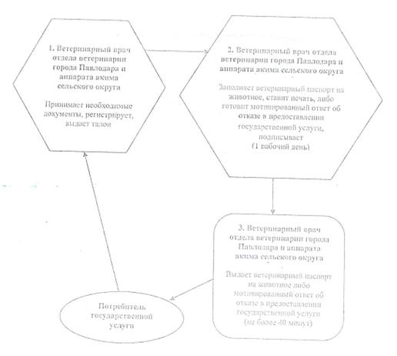

**Схема 2 процесса предоставления государственной услуги**  
**"Выдача ветеринарного паспорта на животное" при обращении**  
**потребителя для получения дубликата ветеринарного паспорта**  
**на животное (выписки из ветеринарного паспорта на животное)**

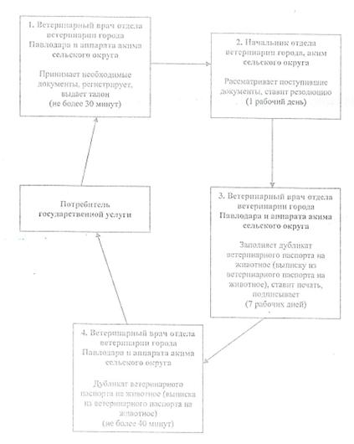

© 2012. РГП на ПХВ «Институт законодательства и правовой информации Республики Казахстан» Министерства юстиции Республики Казахстан